Име на фирмата | Чистота Искър ЕАД
Предложение за ново наименование | “Софекострой“ ЕАД
Адрес на управление: | Гр. София, ул.Резбарска № 11
Телефон: | 02/973 23 10

Аргументация на проекта
Инвеститор | Общинска фирма „Чистота Искър“ ЕАД
Цел на проекта | Използвайки историческия си опит дружеството, да участва в формирането на значителни предимства за Столична община при поддържането и подобряването на градската среда и формирането на непреходен във времето отпечатък
Описание на локацията | Гр. София,
Описание на намерението | - реорганизиране на дружеството, чрез обособяване на четири звена  - оптимизиране на административните дейности  - дигитализиране и електронизация на процесите  - модернизиране на административната сграда  - надграждане на Интегрираната система за управление  - повишаване на капацитета на дружеството
Размер на инвестицията начин на финансиране | 4 269 000,00 лв.
Финансиране | Финансирането ще се осъществи в съотношение 0 % - собствено и 100% - привлечено финансиране ()
Цена на привлеченото финансиране | 4,40 %
Период на оценка | 5 години
Конкуренти | Всички фирми извършващи сходна дейност
Очаквани годишни приходи | При – 95%, - 23 602 хил. лв.  При – 85%, - 21 118 хил. лв.  При – 70%, - 17 391 хил. лв.
Очаквани годишни разходи
NPV | При 95%:  + 12 735 х. лв. | При 85%:  + 3 316 х. лв. | При 70%:  (- 11 908 х. лв.)
IRR | При 95%  89,57% | При 85%:  30,81% , | При 70%:  -
PBP | При 95%:  2г. | При 85%:  2,8 г. | При 70%:  -
PI | При 95%:  3,98 | При 85%:  1,78 | При 70%:
Основни резултати от анализ ползи – разходи | Реорганизиране на дейността  Повишаване на конкурентоспособността  Приходи и печалба за общинското дружество  Възможности за социални инициативи

Кратко представяне

Описание на бизнеса
Дружеството е регистрирано в България. Основната му дейност е свързана със събиране и извозване на битови отпадъци до депа или други инсталации и съоръжения за обезвреждането им, почистване на улични платна и други територии за обществено ползване, включително зимно и лятно улично почистване със собствена и наета механизация, изграждане, експлоатация, поддръжка, мониторинг, рекултивация и следексплоатационни грижи на депа, инсталации и съоръжения за третиране и обезвреждане на отпадъци; управление и организиране на дейности, свързани с повторна употреба, рециклиране, оползотворяване и обезвреждане на отпадъци за постигане целите, съгласно общинските програми за управление на дейностите по отпадъците; експлоатация на обществени тоалетни, внос и износ, отдаване под наем на движимо и недвижимо имущество, ремонт и сервизно обслужване на автокарна и специализирана комунална техника, както и всяка дейност, която не е забранена със закон.
„Чистота Искър” ЕАД притежава регистрационен документ № 12-РД-795-06/28.01.2019 г. за извършване на дейности по събиране и транспортиране на отпадъци съгласно Закона за управление на отпадъците.
„Чистота Искър” ЕАД притежава регистрация в Камарата на строителите в България за следните видове групи:
I-ва група – От първа до пета категория;
II-ра група – От първа до четвърта категория;
III-та група – От трета до пета категория;
IV-та група – От първа до пета категория;
V-та група;

Текуща ситуация / Основни партньори
Основен партньор на дружеството е Столична община, чрез изпълнението на дейности по договорите с нея се формират към настоящия момент над 95 % от приходите. Основните източници са както следва:
- Обслужване на системата за разделно събиране на отпадъци от опаковки в столичните райони Кремиковци и Овча купел, съгласно Договор СОA17-ДГ55-378/17.08.2017 г., сключен със Столична Община с предмет: „Експлоатация и поддръжка на транспортни средства и съдове за отпадъци (съоръжения), собственост на Столична Община, придобити от реализирането на пилотен проект за разделно събиране на отпадъци от опаковки от източника в два от общо двадесет и четири района на Столична община – „Овча купел“ и „Кремиковци“, съгласно Договор за безвъзмездна финансова помощ № DIR-592113-C001“.
- Съгласно Договор СО15-РД-55-532/25.08.2015 г., със срок от пет години за предоставяне на услуги по „Събиране и транспортиране на отпадъци, почистване и поддържане на улици и други места за обществено ползване на територията на Столична община“, „Чистота Искър“ ЕАД извършва със специализирани МПС събиране на отпадъци в обекти на ОП „Паркове и градски градини“ и транспортиране на същите до инсталации за третиране/обезвреждане. По изпълнение на Договора се извършват услуги по събиране и транспортиране (на битов отпадък, разделно събран отпадък от опаковки, едрогабаритни отпадъци, строителни отпадъци и биоразградими (окапали листа, трева, клони и др.), в следните обекти и райони на територията на Столична община:
- Район Средец:
- „Борисова градина“;
- „Княжеска градина“;
- Парк „Военна академия“.
- Район Триадица:
- Парк „НДК“;
- „Южен парк III“.
- Район Възраждане:
- Парк „Възраждане“;
- Район Искър:
- Парк „Врана“
- Чрез пряко възлагане от Столична община „Чистота Искър” ЕАД оперира в район „Красна поляна”, като извършва дейности по сметосъбиране, сметоизвозване, зимно почистване и поддържане на чистота в публичните пространства. Услугите ползват немалък брой жители на района. До 03.04.2020 год., „Чистота Искър” ЕАД е извършвал същата дейност и в район „Красно село” и район „Люлин”. Основните ангажименти, които се изпълняват по този договор са свързани с:
- механизирано обработване на уличните платна чрез обслужване (разпръскване) с подходящи смеси;
- механизирано почистване от сняг на улични платна и площади;
- механизирано почистване на тротоари, пешеходни зони, велоалеи, и други места за обществено ползване;
- ръчно обработване на тротоари, подходи към подлези и метростанции, пасарелки, надлези, спирки на МГТ и други места за обществено ползване, чрез разпръскване на смеси;
- ръчно почистване от сняг и стъргане на утъпкан лед.
- механизирано метене на улици, площади и др.
- ръчно метене на тротоари, регули на улични платна, алеи, спирки на МГТ, надлези, подлези, подходи към метростанции и др.
- почистване на прораснала трева по тротоари, улични платна, площади и други места за обществено ползване;
- уборка на междублокови пространства, алеи, детски и спортни площадки, гробищни паркове и други места за обществено ползване;
- механизирано и ръчно почистване на пътното платно от отпадъци като смеси за зимно обезопасяване, наноси, пясък, пръст, треви и други;
- миене с автоцистерна с маркуч на улици, тротоари, площади, спирки на МГТ, велоалеи в обхвата на тротоарите и други места за обществено ползване;
- почистване на пътни принадлежности – пътни знаци, пътеуказателни табели, предпазни тръбно-решетъчни парапети и еластични предпазни огради (мантинели);
- почистване на графити.
- доставка и монтаж на улични кошчета за битови отпадъци;
- ръчно почистване на отпадъци от улични кошчета.
- почистване и поддържане проводимостта на дъждоприемните шахти, разположени по уличните платна;
- почистване на крайпътни отводнителни и предпазни окопи и канавки;
- доставка и поддръжка на съдове за битови отпадъци;
- дезинфекция на съдове;
- почистване на речни корита;
- резитба, отсичане и извозване на дървета;
- поддържане на градини и зелени площи в междублоковите пространства;
- почистване на отпадъци от кошчета за смет, находящи се по детски площадки.
Договор СОА20-ДГ55-296/22.05.2019г. с предмет: „Поддържане на паркове, градини и зелени площи към транспортните трасета на територията на Столична община, по възлагане на конкретни дейности“.
Във връзка с качествено изпълнение на дейностите, предмет на тези договори, „Чистота Искър“ ЕАД ще:
- осигури квалифициран и обучен за това персонал, който да се справя в срок с обхвата и обема на възлаганата работа, без отклонения от изискванията на Възложителя;
- извършва за своя сметка всички работи на обекта по отстраняване на виновно допуснати грешки, недостатъци и други;
- спазва всички изисквания, предписания и срокове, посочени при изпълнението;
- събира и извозва отпадъци при следните изисквания: отпадъци от битов характер и опаковки, получени от оборки, събиране на кошчета, почистване на сметище в зелена площ ще се изнасят своевременно и ще се оставят в контейнерите за БО; отпадъци със строителен характер, събрани от почистване на сметище в зелена площ ще се извозват за обезвреждане и сортиране на депото в кв. Враждебна; зелените отпадъци – окосена трева, шума, клони и др. подобни ще се извозват до инсталацията за преработка „Хан Богров“; дървения материал/дървесина, получени от аварийно или рутинно отсичане на дървесна растителност, ще се извозват на площадка „Хан Богров“ или на друго разтоварище.
По годишен график всеки месец лизензирана фирма, съгласно сключен договор, извършва дезинфекция на съдовете за отпадъци в обслужваните обекти.
Договор № СОА18-ДГ55-572/19.09.2018 г. за услуги по зимно поддържане и почистване на част от общинска пътна мрежа на територията на район „Овча Купел“, район „Банкя“, район „Връбница“, район „Нови Искър“ и на район „Кремиковци“, като Дружеството сключи споразумение за удължаване срока на договора до 09.2022 г.
Договор № СОА17-ДГ55-137/06.04.2017 г. за извършване дейности по мониторинг и следексплоатационна поддръжка на II-ри етап на депо за неопасни отпадъци в кв. Суходол, които включват: поддържане на охранителни канали със съоръженията към тях – почистване и възстановяване на разрушени участъци; поддържане на ограда – боядисване, подмяна на платна и опори; площадка „помпена станция за инфилтрат“ – експлоатационна сигурност на всички съоръжения – почистване, оперативни дейности, регулиране притока на инфилтрат, извозване на инфилтрата, поддържане на помпи, агрегати, охрана и възстановяване на настилки; поддържане на сгради и съоръжения в стопанския двор; осигуряване на охрана на депото; поддържане на довеждащ и експлоатационен път; поддържане на мониторинговите пунктове, както и на съоръженията и апаратурата, свързани с плана за контрол и мониторинг; поддържане на мачтовите трафопостове; поддържане на път към помпена станция; поддържане на съоръженията за изгаряне на сметищен газ; поддържане на растителни видове от биологичната рекултивация; противопожарна защита на депото;
Договор СОА20-ДГ55-214/02.04.2020 г. за „Закриване и рекултивация на депо за неопасни отпадъци кв. Суходол – ПЪРВИ ЕТАП“.
Договор СОА19-ДГ55-463/04.07.2019г. за извършване на строителни и монтажни работи по „Проект за закриване и рекултивация на сметоразтоварище – с. Долни Богров, чрез обезвреждане и оползотворяване“.
Договор СОА19-ДГ55-656/30.09.2019г. за извършване на дейности по поддръжка, мониторинг и следексплоатационна поддръжка на депо за неопасни отпадъци – площадка с. Долни Богров.
Договор СОА20-ДГ55-152/10.03.2020 г. за извършване на Отстраняване на аварийни ситуации в откритите и покритите водни течения на територията на Столична община и язовирите, общинска собственост.
Договор СОА20-ДГ55-261/07.05.2020 г. за „Преустройство на външната дворна част с влкючване на допълнителни площи от алейната мрежа и парковата част на сектор "Примати" в Зоологическа градина - гр. София“
Договор СОА20-ДГ55-433/23.07.2020 г., за „Основен ремонт на улично осветление по ул. „Тодорини кукли“, участъка от ул. „Алекснадър Екзарх“ до ул. „Витиня“
Договор СОА20-ДГ55-442/28.07.2020 г., с предмет: Допълнителни СМР на ОДЗ № 42 (нова ДГ № 42) „Чайка“, ж.к. „Връбница-1“ до бл. 507, СО – район „Връбница“.
Договор СОА20-ДГ55-684/12.11.2020 г. за „Ремонт на градинката на пл. „Папа Йоан Павел II” – район „Лозенец“
Договор № Р-489/27.10.2020 г., за „Ремонт на асфалтови алеи, находящи се в Княжевска градина, гр. София“, сключени между ОП „Паркове и градини“ - Столична община и „Чистота Искър“ ЕАД.
Договор СОА20-ДГ55-1283/28.10.2020 г. за „Експлоатация и поддръжка на транспортни средства и съдове за отпадъци, собственост на Столична община придобити, съгласно Договор за безвъзмездна финансова помощ №RID-592113-C001 и в изпълнение на Договор СОА17-ДГ55-378/17.08.2017 г. Събиране и транспортиране на разделно събрани отпадъци от съдове и чували до площадка/и за предварително третиране. Разполагане, обслужване, хигиенизиране и дезинфекция на съдовете от системата за разделно събиране на територията на районите: „Овча купел“ и „Кремиковци“.
Договор СОА20-ДГ55-531/15.09.2020 г. за „Събиране и транспортиране на едрогабаритни отпадъци, сметосъбиране, събиране и транспортиране на биоотпадъци (клони, храсти, трева, шума и т.н.) до съоръжения за третиране и косене на тревни площи на територията на гробищни паркове „Централен“, „Бакърена фабрика“ и „Малашевци“.
Договор СОА20-ДГ55-177/20.03.2020 г. за „Четирикратно, двустранно измиване на звукоизолиращите и защитни панели, разположени на бул. „Брюксел“, бул. „Пейо Яворов“, бул. „Евлоги и Христо Георгиеви“ и бул. „Акад. Иван Ев. Гешов“ и околовръстен път при магазин ИКЕА“.
Договор СОА20-ДГ55-259/07.05.2020 г. за „Събиране и транспортиране на едрогабаритни отпадъци, сметосъбиране, както и механизирано почистване на алеини настилки и обезопасяването на алеини настилки чрез разпръскването на натриев хлорид на територията на кварталните гробищни паркове „Банкя – м. Полето“, „Горна баня“, „Княжево“, „Драгалевци“, „Симеоново“ и „Дървеница“
Също така дружеството извършва транспортни услуги по извозване и депониране на желани от клиента отпадъци – дружеството извършва събиране и транспортиране на битови отпадъци и производствени отпадъци, приравнени към битовите от контейнери за битови отпадъци до съоръжения за третиране. Обслужва договори сключени между дружеството и десетки външни фирми и организации, касаещи извозване, депониране и оползотворяване на отпадъци към депата за тази цел. Като се стремим максимално да удовлетворим и задоволим очакванията и критериите на нашите контрагенти и клиенти, ние обръщаме голямо внимание на обслужването им и предоставяне на качествена услуга на добра конкурентна цена.
Във връзка с провеждана в Столична община процедура по обществена поръчка с предмет Събиране и транспортиране на отпадъци, почистване и поддържане на улици, Дружеството се надява да му бъдат възложени съответни дейности.
Като ключови клиенти за „Чистота Искър“ ЕАД, освен Столична община със част от нейните райони, които могат да бъдат допълнени и които дружеството ще се опита да задържи и през следващите години:
- Министерство на външните работи
- МБАЛСМ „Н. И. Пирогов “ЕАД
- Съюз на архитектите в България
- „Център за градска мобилност“ ЕАД
- „Лидл България“ АД
- „Туристснаб“ ООД
- „МОСТ“ АД
- „Алегра Девелопмент“
- „ЕМ ДЖЕЙ КЕЙТЪРИНГ“ ЕООД
- „Топливо“ АД
- „Примавера I БГ” ЕООД
- УСБАЛО „Проф. Бойчо Бойчев“ ЕАД
- „Аут Арт“ ЕООД
- „Меркурий-99“ ООД
- „Емптея Пропърти Груп“ ООД
- Фантастико
За упражняване на основната си дейност „Чистота Искър“ ЕАД работи с доставчици на материали и услуги. При избора на доставчик ръководството на дружеството търси сигурността, че той е в състояние да му предостави продукта или услугата, която се иска при условията, които са определени по отношение на качество, количество, цена и условия на доставка.
Основните материали, които използва дружеството, са гориво-смазочни материали, резервни части и консумативи за машините, съоръженията и транспортните средства, инертни материали и материали за строително-монтажни работи, техническа морска сол, вода, електроенергия и др. Те се доставят от различни търговци и производители, в зависимост от конкретните условия, като цена, отстъпки, срок на доставка и др., които се предлагат за съответната доставка.
Основните услуги, които ползва дружеството във връзка с експлоатацията на депото, са анализ на водни проби, дезинсекция и дератизация, измерване на чистотата на въздуха. Те се извършват от съответните сертифицирани фирми и лаборатории.

Някои от по-големите доставчици, с които дружеството работи са:
- Диана ЕООД - доставка на автомобилни гуми и гуми за тежка строителна механизация;
- „Хидромат“ ООД – доставка на дренажен геокомпозит Q Drain ZW 8 50 12P двустранно каширан с геотекстил, тъкан полипропиленов геотекстил WG 65 310 гр./м2, HDPE геомембрана 1,5 мм, необходими за дейностите по рекултивация на депо за неопасни отпадъци кв. Суходол и с. Долни Богров;
- „Холсим Кариерни Материали Рудината“ АД – доставка на скални материали;
- „Райстрой“ ЕООД и „Софинвест“ ЕООД – доставка на земни маси /тип хумус/;
- „Ая Трейдинг“ ЕООД – доставка на техническа сол за осъществяване на дейности по зимно поддържане;
- „Ауто Партнерс“ ЕООД – доставка авто консумативи, вкл. и авто части, нужни за функционирането на целия автопарк на дружеството;
- „Бент Ойл“ АД – доставка на дизелово гориво;
- „Елпида Еко“ ЕООД – доставка контейнери за битови отпадъци;
„Чистота Искър“ ЕАД не използва материали и услуги, при чиято доставка биха могли да възникнат трудности поради недостиг или липса, което би оказало неблагоприятно влияние върху дейността на дружеството.

Исторически преглед на дейността на Чистота Искър ЕАД
- Обща информация
С Решение № 51 от 28.07.1997 г., на основание чл. 21, ал. 1, т. 8 и т. 9 от Закона за местното самоуправление и местната администрация и чл. 3, ал. 1, чл. 61, чл. 113 и чл. 119, ал. 2 от ТЗ, Столичен общински съвет образува без ограничение на срока на действие Еднолично дружество с ограничена отговорност с общинско имущество „ЧИСТОТА-ИСКЪР“ със седалище и адрес на управление гр. София, ул. „Искърско шосе“ № 2, район „Искър“. Регистрирано е със Съдебно решение № 1 от 28.05.1998 г. в ТР на СГС.
Органи на дружеството са: Столична община като едноличен собственик на капитала (дялово участие 100 %) и Управителя.
Органът на местното самоуправление – Столичен общински съвет упражнява правата на собственик на капитала на дружеството.
Управлението на „Чистота-Искър“ ЕООД се възлага с договор за управление, сключен между управителя и Кмета на Столична община, въз основа на решение на Столичен общински съвет.
В годините, от създаването на дружеството през 1998 г., до момента управители са били, както следва:
инж. Павел Граматиков – Договор за възлагане на управлението на „Чистота-Искър“ ЕООД, № РД-15-1408/19.03.1997 г.
вр.и.д. Роза Велева – Договор за възлагане на управлението на „Чистота-Искър“ ЕООД, считано от 15.07.2013 – датата на вписване на Решение № 332 по Протокол № 42/27.06.2013 г. на СОС в ТР.
Илко Чанков – Договор за възлагане на управлението на „Чистота-Искър“ ЕООД, считано от 09.12.2013 г. – датата на вписване на Решение № 665 по Протокол № 52/21.11.2013 г. на СОС в ТР.
Джоанна Димитрова – Договор за възлагане на управлението на „Чистота-Искър“ ЕООД, считано от 05.01.2016 г. – датата на вписване на Решение № 91 по Протокол № 5/17.12.2015 г. на СОС в ТР.
Юлиан Михайлов – Договор за възлагане на управлението на „Чистота-Искър“ ЕООД, считано от 16.02.2017 г. – датата на вписване на Решение № 69 на СОС в ТР на Агенцията по вписванията.
Стефан Пейков – Договор за възлагане на управлението на „Чистота Искър“ ЕАД, считано от 12.04.2019 г. – датата на вписване на Решение № 91 по Протокол № 5/17.12.2015 г. на СОС в ТР.
Контролът за спазване на дружествения учредителен акт и за опазване на имуществото на дружеството се възлага с договор за контрол, сключен между контрольора на дружеството и Кмета на Столична община след решение на Столичен общински съвет. До датата на преобразуване с договор за възлагане контрола на „Чистота-Искър” ЕООД № РД-15-187/10.01.2014 г. е избран Даниел Тошков Господинов.
С Решение № 48 от 26.01.2017 година на Столичен общински съвет е взето решение за преобразуване на „Чистота – Искър“ от ЕООД в ЕАД чрез промяна на правната форма.
В изпълнение на описаното по-горе Решение са изготвени няколко броя доклади от нарочен проверител, съгласно разпоредбите на Търговския закон.
Изготвени са проект на устав на новоучредяваното ЕАД, план за преобразуване и проект за решение на едноличния собственик на капитала – СОС. Същите са докладвани и обсъждани на работни срещи с членове на постоянната комисия по "Стопанство и икономика" към СОС, както и са внесени в постоянната комисия по "Стопанство и икономика" към СОС и успешно "защитени".
С Решение № 49 от 31.01.2019 година Столичен общински съвет преобразува по смисъла на чл. 264 от ТЗ „Чистота Искър“ от ЕООД в ЕАД чрез промяна на правната форма. Новоучреденото дружество „Чистота Искър“ ЕАД става универсален правоприемник на преобразуващото се дружество „Чистота-Искър“ ЕООД, което се прекратява без ликвидация. Със същото решение е приет доклада на нарочния проверител, утвърден е устава на ЕАД и са избрани членове на Съвета на директорите (временно, до провеждане на публичен подбор за избор на членове на съвета на директорите на „Чистота Искър“ ЕАД, по реда на Наредбата за реда за учредяване на търговски дружества и упражняване на правата на собственост на общината в търговските дружества).
С Решение № 69 от 14.02.2019 година на СОС са извършени промени в състава на членовете на Съвета на директорите.
Юлиан Михайлов Михайлов е заменен със Стефан Сергеев Пейков, който е упълномощен да организира нотариална заверка на подписа на председателя на СОС и да предприеме действия, необходими за комплектоване на заявлението за вписване на решението в Търговския регистър.
С решение № 38 на СОС от 19.12.2019 г. се освобождава Росен Малинов Малинов като член на Съвета на директорите и се избира Цветомир Велчев Жеков за член на Съвета на директорите на „Чистота Искър„ ЕАД.
С Протокол № 6 от заседание на Съвета на директорите от 17.01.2020 г. за Изпълнителен директор на „Чистота Искър“ ЕАД се избира Цветомир Велчев Жеков.
От самото създаване на дружеството през 1998 г., до момента, то е било ситуирано, както следва:
- от средата на 1998 до 01.07.2015 г., дружеството е със седалище и
адрес на управление: област София (столица), гр. София, община Столична, район Искър, ул. „Искърско шосе“ № 2.
След тази дата адреса за кореспонденция се променя, както следва:
- от средата на 2015 г. до средата на 2016 г., дружеството е със седалище: гр. София, община Столична, район „Дружба“, АП „Дружба“, ул. „Любен Кондаков“ № 7.
- от средата на 2016 г. до май 2019 год., дружеството е ситуирано на територията на АП „Малашевци“ – СО, район „Подуяне“, ул. Резбарска“ № 11 – офиси в административна сграда на АП „Малашевци“ и ремонтна база.
- от месец май 2019 г., дружеството е ситуирано в база „Република“, находяща се на Околовръстен път №788.
Понастоящем адреса за кореспонденция на „Чистота Искър“ ЕАД е:
район „Люлин“, ул. „Околовръстен път“ № 788.
„Чистота Искър“ ЕАД разполага и с бази на:
- инсталация „Депо за неопасни отпадъци Суходол“ с адрес: София; район Овча купел; кв. Суходол; местност Трайкович, Дреновец и Крушовец, където съгласно договор със Столична община за възлагане на експлоатация, поддръжка, мониторинг, рекултивация и следексплоатационни грижи за Депо за неопасни битови отпадъци, кв. Суходол, по който „Чистота-Искър“ го стопанисва.
- Сметоразтоварище, с. Долни Богров с адрес: София, р-н Кремиковци, с. Долни Богров
„Чистота Искър“ ЕАД е дружество, което оперира в среда на по-конкурентен, пазарно-ориентиран бизнес модел.
Регистрирания предмет на дейност на дружеството по Учредителен акт е:
- събиране и извозване на битови отпадъци до депа или други инсталации и съоръжения за обезвреждането им;
- почистване на улични платна и други територии за обществено ползване, вкл. зимно и лятно улично почистване със собствена и наета механизация;
- изграждане, експлоатация, поддръжка, мониторинг, рекултивация и следексплоатационни грижи на депа, инсталации и съоръжения за третиране и обезвреждане на отпадъците;
- управление и организиране на дейности, свързани с повторна употреба, рециклиране, оползотворяване и обезвреждане на отпадъци за постигане целите, съгласно общинските програми за управление на дейностите по отпадъците;
- ремонт и сервизно обслужване на автокарна и специализирана комунална техника;
- Организиране на дейности, свързани с рециклиране на отпадъци от опаковки и отпадъчни материали – хартия, картон, метали, пластмаси и стъкло: Разделно събиране от точки за събиране и транспортирането им до площадки и съоръжения за предварително третиране. Организацията и обслужването на съдовете за разделно събрани отпадъци от опаковки, както и предаването на събраните отпадъци за подготовка преди оползотворяване /сортиране/ в сепариращата инсталация на „Екобулсорт“ ЕАД, кв. Филиповци се извършва съгласно Договор с рег. индекс ПР-032/14.12.2013 г. и Анекс 2 от 07.08.2017 г., сключени между „Екобулпак“ АД и „Чистота Искър“ ЕАД, правоприемник на „Чистота Искър“ ЕООД.
- Дейностите по събиране, транспортиране и предаване на разделно събраните отпадъци от опаковки (хартия и картон, пластмаса и метали, стъкло) се извършват по годишен график на „Екобулпак“ АД.
- всяка друга дейност, която не е забранена със закон.
Основната дейност на предприятието по НКИД е № 4399 – Други специализирани строителни дейности некласифицирани другаде; № 3821 – обработване и обезвреждане на неопасни отпадъци.
Текущо състояние на човешките ресурси

Персонал

Вътрешнофирмената политика на „Чистота Искър“ ЕАД по отношение изграждането на организационната структура има за цел да осигури ефективно изпълнение на всички дейности в дружеството, без да се допуска дублиране или пропуск на функции и при минимален разход на ресурси.
Човешкият персонал е един от най-важните ресурси на икономиката днес, който на ниво предприятие се разглежда като ценност, източник на приходи в зависимост от начина на неговото инвестиране и управление.
В дружеството по щат има 466 разкрити длъжности, от които към момента са заети 291.
„Чистота Искър“ ЕАД се ръководи от Изпълнителен Директор, назначен с Договор за възлагане на управлението на „Чистота Искър“ ЕАД и пряко подчинен на едноличния собственик на капитала. Договорът за възлагане на управлението на „Чистота Искър“ ЕАД е сключен до провеждане на публичен подбор по Наредба за реда за учредяване на търговските дружества и упражняване правата на собственост на общината в търговските дружества.
Изп. Директор организира управлението на дружеството в съответствие с действащото законодателство; утвърждава вътрешнонормативната уредба; стопанисва имуществото на дружеството с грижата на добър стопанин; определя и утвърждава управленската и организационна структура на дружеството, след одобряване на щатната структура от СД.

Разпределение на ролите и организационна структура на управление

Дирекция „Строителство и управление на отпадъците“ се състои от два отдела – Отдел „Строителство и рекултивация на депа за отпадъци“ и отдел „Управление на отпадъците“.
Отдел „Строителство и рекултивация на депа за отпадъци“ покрива процесите, свързани със строителство, експлоатация и следексплоатационна поддръжката на депа за неопасни отпадъци кв. Суходол и с. Долни Богров, както и изпълнението на договори за строителство.
Дирекцията се състои общо от 278 щатни бройки, разпределени в два отдела и пет звена.
Отдел „Управление на отпадъците“ подпомага изпълнителния директор на дружеството в изпълнение на дейности по зимно и лятно поддържане на улици и други обществени места, събиране и транспортиране на битови, производствени (приравнени към битовите) и био отпадъци до съоръжения за третиране, комунални услуги, възлагани от Столична община, както и поети ангажименти с външни клиенти за поддържане на градини и зелени площи в частни терени и междублокови пространства. Целта е да се обезпечи качеството и неоспоримата коректност на предоставяните услуги от отдела, за да се утвърди името на „Чистота Искър“ ЕАД като символ при поддържане на чистота в публичните пространства чрез спазване не само на принципа, но и на духа на следните правила:
1.винаги навреме, на точното място и винаги с безопасни и щадящи околната среда средства и оборудване;
2.запазване на висока култура в отношенията с всички клиенти и партньори;
3.честност и прозрачност във всички действия;
4.спазване на всички приложими закони, наредби, изисквания и правила.
Дирекция „Транспорт, сервизни и стопански дейности“ е самостоятелно структурно звено, което обезпечава производствения процес с необходимия автотранспорт и механизация. В областта на предлагане на услуги към външни клиенти се стреми към задоволяване на потребностите на клиентите като осигурява високо равнище на обслужване и удовлетвореност от предлаганите услуги.
Общата численост на персонала в дирекцията е 155 щатни бройки за длъжности групирани в два отдела – „Транспорт“ и „Сервизни и стопански дейности“.
Останалите отдели имат административен характер и обезпечават всички процеси, насочени в подкрепа на основната дейност на дружеството.
Дирекция „Администрация“ се състои от два отдела „Административни дейности“ и „Финансово – счетоводни дейности“.
Отдел „Административни дейности“ осигурява правна помощ на работодателя, с оглед законосъобразно осъществяване на неговите функции; даване на мнения, съвети и справки от неговата компетентност; следи за промени в нормативното законодателство и своевременно уведомява заинтересованите служители в администрацията; административно обслужване на основни процеси, свързано с администриране на определени процедури за управление на човешките ресурси и със създаването, събирането и съхраняването на документация, важно доказателство за стриктно спазване на трудовото и осигурителното законодателство в организацията.
Общата численост на персонала в отдел „Административни дейности“ съгласно длъжностното разписание на „Чистота Искър“ ЕАД е 11 щатни бройки.
Отдел „Финансово-счетоводни дейности“ представя информация за активите, пасивите, капитала, приходите, разходите и паричните потоци на „Чистота Искър“ ЕАД. Приема, проверява и оформя документи свързани с финансово-счетоводната дейност, като ги обработва и осчетоводява по съответните счетоводни сметки.
Отделът е с обща численост на персонала от 6 (шест) щатни бройки съгласно длъжностното разписание.
Звено „Вътрешен одит“ е независима и обективна дейност за предоставяне на увереност и консултиране, предназначена да носи полза и да подобрява дейността на дружеството. Подпомага изпълнителния директор на „Чистота Искър“ ЕАД при постигане целите на дружеството и подобряване ефективността на процесите за управление на риска, контрол и управление, чрез предоставяне на увереност и консултиране.
Общата численост на персонала в звено „Вътрешен одит“ съгласно длъжностното разписание на „Чистота Искър“ ЕАД е 2 щатни бройки.
Финансово състояние
През последните три години (2017-2019 г) средната стойност на реализираните от приходи възлизат на 21 931 хил. лв., което съответства на средни месечни приходи от 1 827,6 хил. лв. Разгледани по години, приходите от основна дейност на дружеството са съответно 26 623 хил. лв за 2019 г., 21921 хил. лв. за 2018 и 17 249 хил. лв. за 2018 г., За целия период се наблюдава нарастване на приходите от 43,0%.
Прогнозните приходи за 2020 година се очаква да бъдат 20 495хил.лв. или средно месечно по 1 707,9 хил. лв.
Основните икономически показатели, характеризиращи дейността на Дружеството за 2018 и 2019 година са:
 | 2019 | 2018
Коеф. на финансова автономност | 0,81 | 1.07
Коеф. на задлъжнялост | 1,23 | 0.93

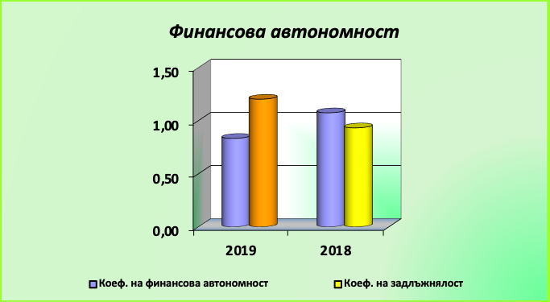

 | 2019 | 2018
Коеф. на рентабилност на приходите от продажби | -0,0573 | 0.0008
Коеф. на рентабилност на собствения капитал | -0,1906 | 0.0019
Коеф. на рентабилност на пасивите | -0,1547 | 0.0020

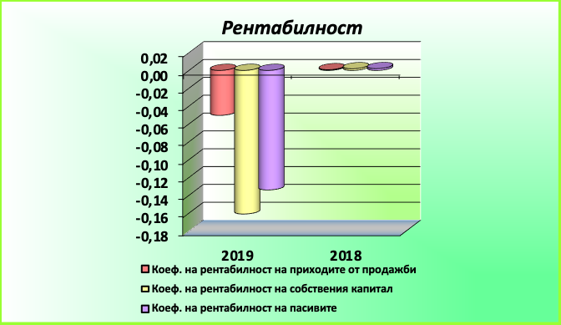

 | 2019 | 2018
Коеф. на ефективност на разходите | 0,9452 | 1.0015
Коеф. на ефективност на приходите | 1,0580 | 0.9985

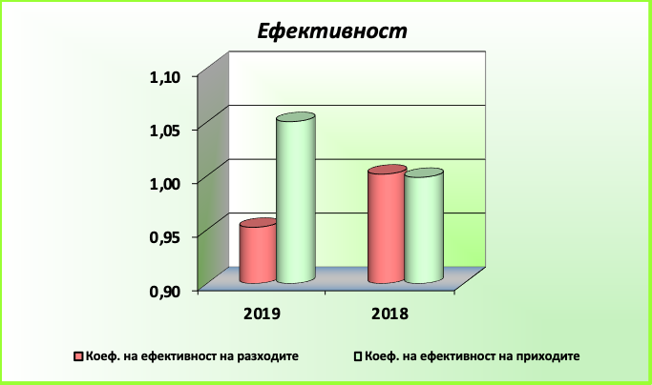

 | 2019 | 2018
Коеф. на обща ликвидност | 1,3957 | 1.7733
Коеф. на бърза ликвидност | 1,1233 | 1.2058
Коеф. на незабавна ликвидност | 0,3240 | 0.2404
Коеф. на абсолютна ликвидност | 0,3240 | 0.2404

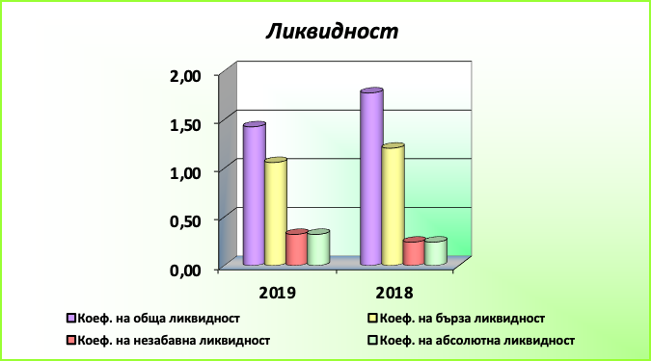

Основни конкуренти и пазарен дял
На пазара оперират много фирми, предоставящи комунално-битови услуги и техника под наем. Той се характеризира с много динамична среда на работа, непрекъснато променящи се условия и стремежът на всички е завземането на по-голям пазарен дял.
Понастоящем дейността на „Чистота Искър“ ЕАД може да се раздели в няколко основни направления:
- сметосъбиране, сметоизвозване и механизирано почистване;
- депониране на отпадъци, закриване и рекултивация на депа;
- транспортиране на отпадъци;
- извършване на строително-монтажни работи.
Основните конкуренти на дружеството, са фирми от частния сектор, които чрез своята дългогодишна дейност са показали качествено извършване на поставените им ангажименти, срочност и екипност, които в своята цялост се явяват основен играч при изготвянето на сравнителен анализ, разходи – ползи за положителните и отрицателни качества, които биха могли да бъдат увеличени и реципрочно намалени, с цел ограничаване влиянието на частния бизнес посредством конкурентни цени, екипност и по-добро извършване на работата в срок, за да може дружеството да заеме и придобие конкурентно предимство пред останалите фирми в бранша и да заеме челна позиция при избора на изпълнител за изложените дейности и да бъде една крачка преди конкуренцията. Това може да бъде постигнато посредством три компонента, а именно:
- конкурентна цена по-ниска от предлаганата към момента, която може да бъде достигната, след преглед на оперативното извършване на процесите и минимизиране на неприсъщите разходи;
- качествен добре образован и обучен персонал, работещ перфектно в екип, с което се намаляват административните разходи, посредством малък, сплотен административен екип;
- своевременно снабдяване със суровини и материали, необходими за извършване на дейността и получаването на максимално конкурентни цени, с цел минимизиране на разходите за материали.
„Чистота Искър“ ЕАД има обективни предпоставки да разшири своя дял в пазара на комунално-битовите услуги и строителството. Много опасно за дружеството ще бъде, ако не се търсят нови пазарни ниши, ако не се прилага политиката на различие от лидерите в бранша, ако не се инвестира в нова транспортна и строителна техника.
SWOT - анализ
SWOT-анализът е широко популярна техника от стратегическото управление. Важна част от всеки бизнес план е избраният инструментариум, чрез който се оценява наличната информация и се структурират предстоящите цели. За целите на настоящия бизнес план за най-подходящ бе оценен апаратът на SWOT анализа. При него на база на анализа на средата и на направените изводи са оценени факторите, оказващи основно въздействие върху процеса на управление на дейностите на дружеството. Факторите са групирани на вътрешни и външни, като вътрешните фактори са определени онези от тях, които реално съществуват и в момента играят съществена роля върху дейността. Обратно, тези фактори, които биха имали силно въздействие в бъдеще, са включени в сектора на външните фактори на въздействие. Вътре във всяка от групите фактори – вътрешни и външни, е оценено отношението на всеки фактор към интересите на дружеството. Факторите, които са оценени като положителни са включени в стандартната таблица като силни страни и съответно възможности, а тези с отрицателен характер – като слаби страни и заплахи.
Силните страни са съществуващите позитивни фактори в дружеството, които благоприятстват реализирането на мисията му.
Слабите страни са съществуващите негативни вътрешни фактори от гледна точка реализацията на мисията на дружеството.
Възможностите са положителните външни фактори, които благоприятстват реализирането на мисията и конкретните цели на дружеството.
Заплахите са негативни външни фактори за реализацията на мисията и текущата дейност на дружеството.
Целта на SWOT анализа е, от една страна използване на предимствата и намаляване на ефекта от недостатъците и от друга, използване на възможностите и избягване на заплахите на средата.

Силни страни  - Дългогодишен опит и традиции в управлението на отпадъци;  - Натрупан опит в управлението на проекти  - Гарантирано високо качество на предлаганите услуги  - Създадена инфраструктура за обезпечаване на основната дейност  - Добро финансово управление  - Няма затруднения с обслужване на текущите задължения  - Сертифицирана по ISO 9001:2015; ISO14001:2015; BS OHSAS 18001:2007 | Слаби страни  - Техника, изискваща ежедневна поддръжка и ремонт  - Липсата на достатъчно собствена техника и механизация  - Големи разходи за наем на техника за обезпечаване на основните процеси на дружеството  - Неподходящо за дейността име  - необходимост от подобряване на квалификацията на някои кадри от персонала
Възможности  - Наличие на Удостоверения от камарата на строителите в България  - Разширяване дейности на компанията в направление строително-монтажни работи  - Стимулиране на интереса към устойчиво управление на отпадъците  - Участие в новите програми и инициативи  - Участие в обществени поръчки  - Постигане на съзнание за личната отговорност за устойчиво управление на отпадъците  - Изграждане на доверие към фирмата | Заплахи
  - Липса на информация и опит у населението за устойчиво управление на отпадъците
  - Развиване на дейност във високо конкурентен сектор
  - Наличие на голям брой конкуренти
  - Вероятност от увеличаване на цените от страна на доставчиците, което се отразява на цената на услугата
  - Политическа конюнктура

ОПЕРАТИВЕН ПЛАН ЗА РАЗВИТИЕ НА
«ЧИСТОТА ИСКЪР» ЕАД

Характеристика на проблема
С Решение № 49 от 31.01.2019 година Столичен общински съвет преобразува по смисъла на чл. 264 от ТЗ „Чистота Искър“ от ЕООД в ЕАД чрез промяна на правната форма. Новоучреденото дружество „Чистота Искър“ ЕАД става универсален правоприемник на преобразуващото се дружество „Чистота-Искър“ ЕООД, което се прекратява без ликвидация. Със същото решение е приет доклада на нарочния проверител, утвърден е устава на ЕАД и са избрани членове на Съвета на директорите (временно, до провеждане на публичен подбор за избор на членове на съвета на директорите на „Чистота Искър“ ЕАД, по реда на Наредбата за реда за учредяване на търговски дружества и упражняване на правата на собственост на общината в търговските дружества).
Съвременните икономически предизвикателства, икономическия потенциал за развитие, натрупаният през годините опит налагат до предприемане на действия за реорганизиране на дейността на дружеството, чрез промяна на наименованието на дружеството, налагащо се в отговор на текущото състояние и във връзка с потенциала за неговото развитие, повишаване на неговият капацитет по отношение на неговата основна дейност, предизвикано от наличието на амортизирана техника водеща до високи разходи за ремонт и забавяне на изпълнението на договорите, както и зависимости от наема на механизация за изпълнение на основните дейности. Също така е необходимо развиване на потенциала на новото звено занимаващо се с извършването СМР с цел диверсифициране на дейността и в отговор на потребностите на бизнеса и на Столична община за подпомагане на програмите за строителство на детски градини, инфраструктурни обекти и парковата среда и т.н., чрез създаването на собствено предприятие.

Основни параметри на проекта
Инвеститор | Общинска фирма „Чистота Искър” ЕАД
Главна цел на проекта | Използвайки историческия си опит дружеството, да участва в формирането на значителни предимства за Столична община при поддържането и подобряването на градската среда и формирането на непреходен във времето отпечатък
Описание на локацията | Гр. София,
Описание на намерението | - реорганизиране на дружеството, чрез обособяване на четири звена  - оптимизиране на административните дейности  - дигитализиране и електронизация на процесите  - модернизиране на административната сграда  - надграждане на Интегрираната система за управление  - повишаване на капацитета на дружеството  - изграждане на сепарираща линия за ЕГО
Срок за изграждане | 12 месеца
Фази  Реорганизация  Оптимизиране на адм. дейност  Дигитализиране и електронизация  Модернизиране на админ. сграда  Надграждане на ИСУ  Повишаване на капацитета  Общо | Продължителност | Стойност
 | 12 месеца, | …… лв.
 | 6 месеца | лв.
 | 6 месеца | лв.
 | 18 месеца. | 1 000 000,00 лв.
 | 6 месеца. | лв.
 | 12месеца | 3 269 000,00 лв.
 |  | 4 269 000,00 лв.

Главна цел на проекта /Основна цел на бизнес плана
Основната цел на бизнес плана е да се оцени необходимостта и да се представят възможните сценарии за развитие и модернизация на компания «Чистота Искър» ЕАД.
Изпълнението на тази основна цел позволява да се откроят и следните очаквани резултати:
- Оценка на необходимостта от модернизация на компанията с оглед постигане на устойчиво развитие в следващите 5 години;
- Анализ на необходимите организационно-технически и пазарни промени, които да придадат модерен облик на компанията;
- Анализ на финансовата устайчивост на различни варианти за модернизация на компанията с оглед развитие и разширяване на дейностите на компанията през следващите 5 години.

План за повишаване на производствения капацитет
Повишаването на производствения капацитет на дружеството е един от жизнено важните процеси. За оцеляване и последващо развитие на дружеството. Направените анализи, налагат оптимизиране и реорганизация на процесите, свързани с изпълнението на основните дейности в дружеството, което би довело до постигане на по-високи финансови резултати чрез:
- Оптимизиране на технологично-производствения процес при изпълнение на строително-монтажните работи, което ще доведе редуциране на срокове, финансови икономии и възможност за започване на нови строителни обекти.
- Оптимизиране на технологично-производствения процес при предоставянето на комунални услуги, което ще доведе редуциране на срокове, финансови икономии и възможност за започване на нови обекти.
- Наличието на нова собствена механизация ще намали разходите за наемане на външна механизация и ремонти на наличната.
Плана за оптимизиране и реорганизация на процесите в дружеството свързан с изпълнение на основните дейности предвижда реализирането на проекти в две направление:
- Подобряване на Административните процеси в дружеството
- Повишаване на капацитета в дейности строителство, управление на отпадъците и комунални услуги
Реализирането на предвидените мерки в част Административна дейност, включват следните процеси:
- Оптимизиране на административните дейности, посредством внедряване и поддържане на електронна деловодна система в дружеството. Това би довело до по-коректно, бързо и точно обработване на преписките; недопускане на грешки при поставянето на входящи и изходящи номера; по-бързото и лесно намиране на документи и преписки, при задаване на определени критерии; намаляване на разходите за канцеларски материали, предвид дигитализацията на деловодния процес.
По този начин ще се оптимизира и воденето на учрежденския архив, тъй като всички входящи и изходящи документи ще бъдат сканирани и когато е необходимо, няколко кликвания ще позволят визуализирането на даден документ, без да е необходимо търсене в архива, размножаване на документи и т.н.
Друга положителна страна на внедряването на такава система е възможността, за поставяне на конкретни задачи, срокове и ангажименти на отделните служители и съответно осъществяване на контрол и следенето на сроковете при тяхното изпълнение.
- Оптимизиране на административната дейност чрез цялостна дигитализация и електронизация на процесите. Предвиждаме подменяне на офис техниката в дружеството. Голяма част от използваните компютри, принтери, ксерокси и скенери са закупувани много отдавна и са морално остарели. Подмяната на съществуващата офис техника и внедряването на необходимия софтуер ще доведе до подобряване на комуникацията между отделните звена, ще се оптимизират процесите на отчетност и контрол, и като цяло ще се сведе до минимум документооборота на хартиен носител.
- Подобряване на административната част на сградата в дружеството. Предвижда се обособяване на нова административна сграда и обновяване и реновиране на съществуващата. Офисите ще бъдат разширени за осигуряване на по-добър комфорт на работа на служителите.
- Надграждане на Интегрираната система за управление (ИСУ) в дружеството, която включва Сертификати по управление на качеството, здравословните и безопасни условия на труд и околна среда, чрез разширяване на обхвата на ИСУ с дейност „Строителство“.
Повишаване на капацитета в дейности строителство, управление на отпадъците и комунални услуги.
Повишаването на капацитета на дружеството се предвижда да се реализира в няколко направление, което е продиктуван от разширяващите се пазарни възможности в сферата на строителството и комуналните услуги, като и от необходимостта за обезпечаване на дейността по управление на отпадъците (сметоизвозване) със модерна техника, с която да се оптимизират разходите за наем и ремонт на наличната техника, своевременно изпълнение на договорите за сметосъбиране и сметоизвозване, избягване на санкциите и повишаване на имиджа като надежден партньор.
За реализирането на предвидените планове се предвижда за разширяването на фирмения капацитет и подобряването на дейности строителство, управление на отпадъците и комунални услуги, реализирането на следните инвестиционни мерки (посочени в таблица по долу):
ПРОГНОЗНИ СТОЙНОСТИ НА ПРЕДВИДЕНИТЕ ИНВЕСТИЦИОННИ РАЗХОДИ

- За закупуване на механизация:
- Механизация за повишаване на капацитета: 3 269 000 лв без ДДС

2 . Ремонт на сграден фонд и техническа инфраструктура:
- Вертикална настилка и асфалтиране – 20 дка – 550 000 лв., без ДДС
- Нова административна сграда – РЗП 600 кв.м. – 350 000 лв., без ДДС
- Изграждане на собствен трафопост – 100 000 лв., без ДДС_______
ОБЩО по т. 2 – 1 000 000 лв., без ДДС
Реализирането на инвестиционната програма би довело до:
- Повишаване на имиджа на дружеството, като коректен и надежден партньор
- Оптимизиране на административните процеси в дружеството
- Повишаване на производствения капацитет на дружеството
- Участие в обявени обществени поръчки за изпълнение на нови строителни или ремонтни дейности;
- Сключване на договори със СО в областта на инфраструктурното и високо строителство;
- Сключване на нови договори с юридически/частни лица, различни от публични възложители в областта на инфраструктурното и високо строителство.
- Изпълнение на сключени договори за „закриване и рекултивация“ и „извършване на дейности по поддръжка, мониторинг и следексплоатационна поддръжка на депа за неопасни отпадъци“
- Сключване на договори със СО за извършване на всички дейности в други райони;
- Въвеждане на нови технологии за дейности, свързани със ССП – миене на улици, тротоари, публични пространства и др.;
- Изграждане на сепарираща линия за ЕГО (едро габаритни отпадъци) в имот, собственост на Дружеството, находящ се на ул. „Околовръстен път“ № 788
- Участие в обявени обществени поръчки за изпълнение на комунални услуги;
- Сключване на договори със СО в областта на комуналните услуги;
- Сключване на нови договори с юридически/частни лица, различни от публични възложители в областта на комуналните услуги;
- Осигуряване на нови услуги, чрез изграждане на екарисаж или закупуване на мобилен инсинератор;
Реализирането на инвестиционната програма ще доведе до оптимизиране на технологично-производствения процес при изпълнение на дейностите, което ще доведе повишаване на капацитета дружеството с 15-20%. Съответно по звена: на Звено „Строителство“ с над 50%; на Звено „Комунални услуги“ с възможност за повишаване на изпълнение на комунални услуги с 20-30 % и на звено „ССП“ с 100% и на предлагането на външни услуги с 10%. Същевременно ще се даде възможност за редуциране на срокове, финансови икономии и възможност за започване на нови обекти.

План за управление на човешките ресурси
Вътрешнофирмената политика на „Чистота Искър“ ЕАД по отношение изграждането на организационната структура има за цел да осигури ефективно изпълнение на всички дейности в дружеството, без да се допуска дублиране или пропуск на функции и при минимален разход на ресурси.
Човешкият персонал е един от най-важните ресурси на икономиката днес, който на ниво предприятие се разглежда като ценност, източник на приходи в зависимост от начина на неговото инвестиране и управление.
В дружеството по щат има 466 разкрити длъжности, от които към момента са заети 291.
Разпределение на ролите и организационна структура на управление е представена в приложение 4

Продажби и маркетингов план
- Позициониране на пазара
Позиционирането на компанията «Чистота Искър» ЕАД на всички пазари, на които оперира компанията е изключително важно. Позицията се определя от начина на възприемането на компанията от обществото и обществеността. Това налага да се извърши дейност по РЕ-БРАНДИРАНЕ на компанията – създаване на положителен имидж в обществото.
Разбира се новия облик на компанията е свързан и с нова техника, машини и съоръжения, които да бъдат обърнати към използване на най-новите методи и подходи в практиката на световните компании. По този начин, при РЕ-БРАНДИРАНЕ на компанията, тя няма да се свързва непременно само с почистване на улиците, или със сметосъбиране и сметоизвозване в определени райони на София, а с по-широкия обхват на дейности, свързани с широкия обхват на комунално-битови услуги, както и със строителството на зелени обществени пространства, паркови, градини, детски ясли и пр.
- Ценова политика
Доколкото дейностите на компанията «Чистота Искър » ЕАД са свързани с поръчки на обществено значими проекти и/или изпълнение на нерентабилни дейности, ценовата политика следва да е обърната към разходите и по-скоро търсене на рентабилност на разходите.
Невъзможността да се изпълняват основно рентабилни дейности изисква компанията да определи цените си съобразно метода НАДЦЕНКА+, при който се определят реалните разходи за извършване на дейността и се приема надценка от 6 % като минимално изискуема възвръщаемост на обществено значими проекти.
- Продукт
Основните продукти на «Чистота Искър» ЕАД произтичат от определените сфери на дейности:
- Почистване на обществени площи, вкл. улици, паркове, алеи и пр.
- Извозване и съхранение на комунални битови отпадъци.
- Миене на улици, снегопочистване и други комунални услуги.
- Строителство /при поддръжка/ на обществени площи, вкл. детски площадки, паркове, алеи и др.
- Други услуги за бизнеса.
  - Фактори определящи тенденциите в търсенето на предлаганите продукти
Основните фактори, които определят развитието на пазарите, на които оперира «Чистота Искър» ЕАД, се свързват със следните:
- Регулативни механизми: в това направление попадат 2 от основните дейности на компанията, свързани с почистването, извозването и депонирането на отпадъци. При това, законовите изисквания са свързани както с изпълнение на задължението на Столична Община да създава благоприятни, здравословни и безопасни условия на живот на населението в столицата, така и от редица екологични технически изисквания и икономически разрешителни за организиране и провеждане на дейността.
- Основни социални тенденции: към тях спадат ориентацията за събиране, вкл. и разделно, на непрекъснато нарастващия обем на генерираните боклуци. Само за пример, нарастването на извозените общински боклуци в страната от 2000 до 2018г. е двойно.
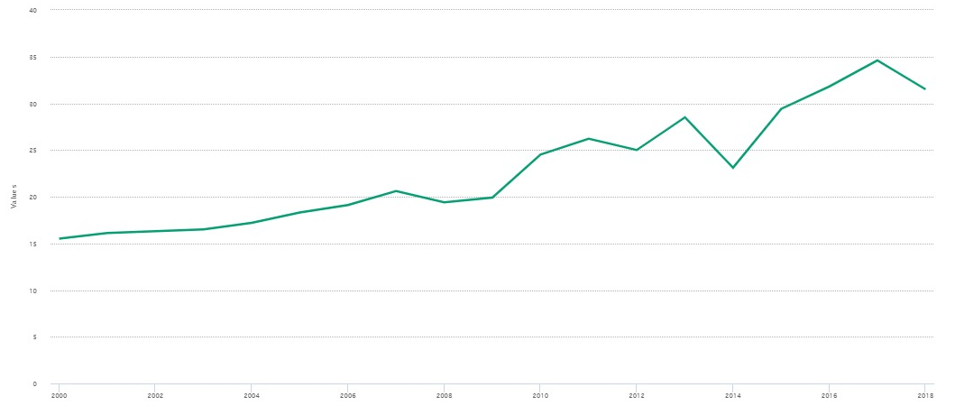
- Природни условия: свързани са извършването на комунални услуги. В това направление, увеличаването на средногодишните температури намалява броя на дните със снежна покривка, което прави дейността по снегопочистване нерентабилна/, а от друга страна – увеличава броя на сухите и топли дни, които изискват повече дейности по миене на улиците и повишава разходите.
- Икономически и социални тенденции: подобряването на общественото пространство, озеленяване на обществените площи, поддържане на чистотата на обществените места са част от непрекъснато нарастващите очаквания на обществото. Това предполага много повече средства, отделяне за строителство, архитектурно планиране, озеленяване и пр. на обществените места като паркови, детски площадки, градини и училища и пр. Разбира се, към това трябва да се прибавят и нарастващите изисквания за здравето на хората и децата и тяхната здравна безопасност.
- Случайни събития: последната пандемия от края на 2019 с КОВИД-19 е доказателство за външни явления, които променят пазарите и предоставят изисквания към дейността на компанията «Чистота Искър» ЕАД. Така например, пандемията изисква спазване на строги правила за безопасност на обществените места, вкл. и по-строги изисквания към почистването, сметосъбирането, извозването на отпадъци, както и при поддръжката на обществените места. В същото време, ограничава трудовия ресурс, или дори в условия на пълен «локдаун» - спиране на тези обществени дейности, които «Чистота Искър» ЕАД изпълнява.
  - Обем на пазара
За разлика от бизнес пазарите, при пазарите на обществени услуги обемът на пазара се определя от обема на обществените нужди и възможното им финансиране. Голяма част от дейностите, които извършва компанията «Чистота Искър» ЕАД са в резултат на обществени поръчки и/или директно възлагане изпълнението на нерентабилни обществени дейности с решения на Столичния Общински Съвет. В отделни случаи (например, депониране на отпадъци, рекултивиране на площи и пр.) обемът на пазара на компанията се определя от определени законови технически и технологични изисквания.
Всичко това води до измерване на обема на пазара на «Чистота Искър » ЕАД в стойност, която зависи от КАПАЦИТЕТА на компанията. Приемайки настоящия обем на обществените услуги като изпълнение на 95% от капацитета на компанията, може да се определи обема на пазара на «Чистота Искър » ЕАД по следния начин:
Дейности на «Чистота Искър» ЕАД | Стойност на обществените услуги 2020г.* | Стойност на пазара /ПАЗАРЕН КАПАЦИТЕТ - 100%/
1. Депониране на отпадъци | 3 704 хил.лв. | 3 898 хил.лв.
2. Събиране на отпадъци | 5 965 хил.лв. | 6 279 хил.лв.
3. Комунални услуги | 7 834 хил.лв. | 8 246 хил.лв.
4. Строителство | 2 920 хил. лв. | 3 074 хил. лв.
5. Други услуги | 72 хил. лв. | 76 хил. лв.
ОБЩО | 20 495 хил.лв | 21 573 хил.лв
* Прогноза за 2020г. на база прогнозни финансови отчети за 2020г.
  - Прогнози за бъдещото развитие
Бъдещото развитие може да се разглежда в 2 варианта:
- НУЛЕВ СЦЕНАРИЙ – компанията «Чистота Искър» ЕАД не се модернизира
При този сценарий, голяма част от пазарът в следващите 5 години може да се запази при непрекъснато увеличаване на разходите за външни услуги и наемане на подизпълнители или да загуби част от пазарите си поради невъзможност да спазва необходимите законови, вкл. и екологични изисквания за това.
При това са възможни следните 3 случая: оптимистичен, най-вероятен и песимистичен. При оптимистичния вариант, компанията «Чистота Искър» ЕАД ще запази съществуващото си равнище на пазара, което е 95% от нейния капацитет. При най-вероятния случай, компанията ще намали своята дейност поради намаляване на своя капацитет като ще постигне 85% от моментния капацитет. При най-песимистични вариант, компанията няма да може да извършва основа част от своите присъщи дейности и ще оперира на 70% от моментния си капацитет.
Дейности на «Чистота Искър» ЕАД | Оптимистичен вариант - 95% от пазарния капацитет | Вероятен вариант - 85% от пазарния капацитет | Песимистичен вариант - 70% от пазарния капацитет
1. Депониране на отпадъци | 3 704 хил.лв. | 3 314 хил.лв. | 2 729 хил.лв.
2. Събиране на отпадъци | 5 965 хил.лв. | 5 337 хил.лв. | 4 395 хил.лв.
3. Комунални услуги | 7 834 хил.лв. | 7 009 хил.лв. | 5 772 хил.лв.
4. Строителство | 2 920 хил. лв. | 2 613 хил. лв. | 2 151 хил. лв.
5. Други услуги | 72 хил. лв. | 65 хил. лв. | 53 хил. лв.
ОБЩО | 20 495 хил.лв | 18 337 хил.лв | 15 101 хил.лв

- СЦЕНАРИЙ С ИНВЕСТИЦИИ – компанията «Чистота Искър» ЕАД се модернизира
При този сценарий, пазарът в следващите 5 години може да се увеличи ПАЗАРНИЯ КАПАЦИТЕТ на компанията. Според инвестиционния план на компанията и по експертни оценки, пазарният капацитет ще се увеличи с 15%. При запазване на трите варианта: оптимистичен, вероятен и песимистичен могат да се направят следните прогнози за бъдещото пазарно развитие на компанията «Чистота Искър» ЕАД.
Дейности на «Чистота Искър» ЕАД | Оптимистичен вариант - 95% от пазарния капацитет | Вероятен вариант - 85% от пазарния капацитет | Песимистичен вариант - 70% от пазарния капацитет
1. Депониране на отпадъци | 4 073хил.лв. | 3 645 хил. лв. | 3 002 хил. лв.
2. Събиране на отпадъци | 6 263 хил. лв. | 5 604 хил. лв. | 4 615 хил. лв.
3. Комунални услуги | 9 400 хил.лв. | 8 411 хил. лв. | 6 927 хил. лв.
4. Строителство | 3 795 хил. лв. | 3 396 хил. лв. | 2 797 хил. лв.
5. Други услуги | 68 хил. лв. | 62 хил. лв. | 51 хил. лв.
ОБЩО | 23 602 хил. лв. | 21 118 хил. лв. | 17 391 хил. лв
Промяна спрямо настоящия вариант | + 15% | + 3% | - 15%
- Конкурентоспособност на продукта
4.1. Бариери за навлизане на нови конкуренти
Безспорно всяка една от дейностите на компанията «Чистота Искър» ЕАД е свързана с наличието на бариери за навлизане на нови конкуренти:
- разрешителни, лицензии и други права, регламентиращи дейностите на компанията: осигуряването им е сериозна пречка пред това, други компании да оперират на тези пазари. Въпреки това, «Чистота Искър» ЕАД следва непрекъснато да модернизира своите активи, за да не се получи невъзможност да изпълняват регулаторните икономически и екологични изисквания, което ще попречи на компанията за извършва своите дейности.
- Техника, машини и съоръжения: всяка една от дейностите е свързана с използване на строго специализирана техника, машини или съоръжения, вкл. по дейностите по почистване на улиците, снегопочистване, събиране и обработване на отпадъците, депониране и компостиране, строителство на паркове, детски площадки и пр. Разбира се, специализираната техника може да бъде наета, каквато е част от практиката на «Чистота Искър» ЕАД в момента, но това прави компанията податлива на различни икономически и политически влияния.
4.2. Конкуренти
За всяка една от дейностите могат да се посочат редица компании, с които «Чистота Искър» ЕАД може и/или се конкурира.
За част от дейностите, например сметоизвозване, почистване на улиците, снегопочистване и други комунални услуги, конкуренцията се изразява в спечелване на обществени поръчки (там където дейността е рентабилна) или в извършване на възлагане на директни поръчки (там където дейността е нерентабилна, но социално значима).
Съобразно горното, «Чистота Искър» ЕАД не следва да се приема като конкурента на нито една компания, която извършва сходни дейности в момента, поради това, че компанията «Чистота Искър» ЕАД извършва предимно обществено значими дейности чрез възлагане на нерентабилни дейности, и в същото време не разполага с ПАЗАРЕН КАПАЦИТЕТ да се конкурира директно на пазара на сходни бизнес услуги, които са рентабилни и има множество конкуренти, които се борят на тези пазари.
4.3. Tърговска марка
Една от значимите слабости на компанията «Чистота Искър» ЕАД, която не носи полза е нейното наименование. Поради различни причини, към момента не се ползва с високо обществено доверие, което предполага и негативно отношение към големия обхват от обществено значими дейности, които компанията извършва.
Тук препоръката е да се търси по-подходящо наименование, което да свързва компанията с по-широкия обхват на дейности, вкл. и напускане на чисто териториалния обхват «Искър».
- Комуникационна политика
Комуникационната политика изисква да се подобри имиджа на компания «Чистота Искър» ЕАД. Това може да стане със следните инструменти:
- РЕ-БРАНДИРАНЕ на компанията със смяна на името и неговото публично оповестяване;
- Модернизиране на електронната страница на компанията, така че тя да бъде обърната към обществото и потребителите;
- Създаване на постове в социалните медии, организиране на игри и други, чрез които да бъде в непрекъснат диалог с различните заинтересовани групи.
- Създаване и прилагане на политика за социално отговорност и създаване на Център по социално предприемачество.
- НИРД (Научно-изследователска и развойна дейност)
Дружеството не предвижда да извършва собствена Научно-изследователска и развойна дейност. Но предвижда да задълбочи сътрудничеството с водещи Университети и научни институти свързани с реализирането на основната дейност на дружеството

Финансово-икономически прогнозни разчети

Основни финансово-икономически параметри на дружеството без да реализира инвестиционния проект – сценарии без инвестиции
Разгледани са четири варианта на развитие на дружеството без реализирането на програма за повишаване на капацитета на дружеството
Основни променливи, които са заложени при прогнозиране на сценарии те са:
- Натоварване на 100 % капацитета на дружеството и същевременно се запазват всички други разходи – свръх оптимистичен сценарии
- Запазване на обема на приходите и разходите спрямо предходната година (95% от капацитета на дружеството – оптимистичен сценарий на развитие без инвестиции
- Запазване на обема на разходите спрямо предходната година, но реализиране на 85 % приходи спрямо капацитета на дружеството – реалистичен сценарий на развитие без инвестиции
- Запазване на обема на разходите спрямо предходната година, но реализиране на 70 % приходи спрямо капацитета на дружеството – песимистичен сценарии на развитие на дружеството без реализирането на инвестиции
- Взема се в предвид очаквания принос на всяко едно звено
- При формирането на разходите се абстрахира ме от предвиденото повишаване на разходите за възнаграждения (до нивата на новата минимална заплата) и повишаване на разходите за поддръжка на наличната техника( поради високата и степен на амортизация)
В таблиците по долу са представени обобщените данни за една година за всеки един от прогнозните варианти без реализирането на предвидените инвестиции и реорганизирането на дружеството
Първия вариант Входящи парични потоци (приходите от дейността) на пазара се реализират при максималната възможна стойност на годишните приходите от дейността, дружеството и съответстваща на 100% от прогнозният и капацитет, които се очаква за възлезнат на 21 575,00 хил. лв. (или 1 798,00 лв. средно месечно), при следният обем от работа на различните звена Депониране на отпадъци – 3 898 хил. лв., „ССП“ – 6 279хил. лв., „СМР“ – 3 074 хил. лв., Комунални услуги – 8 246 хил. лв. и други услуги 76 хил. лв.. Размера на разходите остават без изменение в размер на 19 528,00 хил. лв.
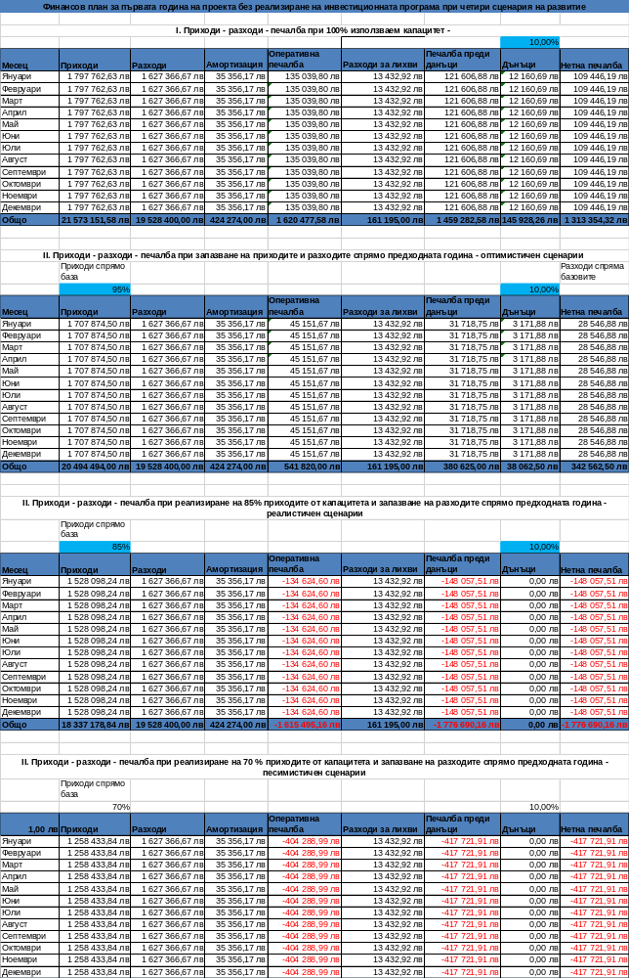

Основни финансово-икономически параметри на бизнес плана за реорганизация и повишаване на капацитета на Чистота Искър ЕАД

 | Размер на инвестицията начин на финансиране | 4 269 000,00 лв.
1 | Финансиране | Финансирането ще се осъществи в съотношение 00 % - собствено и 100 % - привлечено финансиране
2 | Период на експлоатация | 5 години (минимално заложен при оценка на ефективността)
 | Цена на външното финансиране | 4,40 %
3 | Профил на клиентите | Физически и юридически лица, Столична община и районна администрация
4 | Конкуренти | Всички фирми извършващи сходна дейност
5 | Очаквани годишни приходи при 100 от капацитета  - в това число по звена | 24 844 хил. лв.
6 | Депониране на отпадъци | 4 288 хил. лв.
7 | Звено ССП | 6 593 хил. лв.
8 | Звено Комунални услуги | 9 895 хил. лв.
9 | Звено „СМР | 3 996 хил. лв.
10 | Други | 72 хил. лв.
11 | Очаквани оперативни разходи годишно в т.ч. | 20 103 хил. лв.
 | Суровини и материали | 3 524 хил. лв.
 | Външни услуги | 8 961 хил. лв.
12 | Възнаграждения на персонала и осигуровки | 6 217 хил. лв.
 | Амортизации | 791 хил. лв.
 | Лихви | 324 хил. лв. (за 1-та прогнозна година)
 | Други разходи | 284 хил. лв.
13 | NPV | Оптимистичен вариант  12 735 430,24 лв. | Реалистичен вариант  3 316 590,23 лв. | Песимистичен вариант  -11 908 934,50
 | IRR | Оптимистичен вариант  89,57% | Реалистичен вариант  30,81% | Песимистичен вариант  -
 | PBP | 2 | 2,8 | -
 | PI | 3,98 | 1,78 | -
15 | Основни резултати от анализ ползи | Реорганизиране на дейността  Приходи и печалба за общинското дружество  Възможности за социални инициативи
 | Цел на икономическата обосновка | Да се изведат основните параметри на инвестиционния проекта - стойност и източниците за финансиране, чрез които се осигурява неговата реализация.  Да докаже, че чрез своята дейност дружеството ще бъде в състояние генерира парични потоци, които са достатъчни за своевременно изплащане на задълженията  Да докаже икономическата ефективност и социалната целесъобразност на инвестиционния проект.

Оценка на ефективносттана проекта за реорганизация на дружеството
За оценка на икономическа целесъобразност и икономическа ефективност от реализацията на проекта за реорганизация на дружеството” се вземат предвид:
- Оценката на входящи парични потоци от дейността;
- Оценка на изходящите парични потоци от дейността;
- Нетните парични потоци;
- Изискуемата норма на възвръщаемост на собственика;

Прогнози за входящи парични потоци
Входящи парични потоци (приходите от дейността) на пазара се реализират в резултат от проведения анализ на пазарните възможности и очаквания капацитет след реализирането на инвестициите. Максималната възможна стойност на годишните приходите от дейността „Чистота Искър“ ЕАД, съответстваща на 100% капацитет, се очаква за възлезнат на 24 844,4 хил. лв. (или 2 070,4 лв. месечно), при следният обем от работа на различните звена: Депониране на отпадъци - 4 288 хил. лв.; „ ССП“ – 6 593 хил. лв. Комунални услуги – 9 895 хил. лв., СМР – 3 936 хил. лв. и други услуги 72 хил. лв.
При оценка на ефективността на инвестицията се вземат предвид три възможни сценария на развитие на входящите парични потоци – оптимистичен, реалистичен и песимистичен, на които съответстват – 95%, 85% и 70 % от максималните приходи от дейността на пазара.
Основни променливи, които са заложени при прогнозиране на трите сценария на развитие на средногодишните входящи парични потоци са:
- Постигнат средногодишен обем на извършена работа – 95% за оптимистичния, 85 % - за реалистичния и 70% при песимистичния сценарий на развитие. (приложение 1,2 и 3)
- Тук се взема в предвид очаквания принос на всяко едно звено
- Увеличението на приходите се съобразяват с възможното нарастване на пазарния капацитет на всяко едно звено
- За целите на анализа е прието цените да не се индексират с прогнозната годишна норма на инфлация в страната
При оптимистичния сценария на развитие се очаква запълване на 95% от капацитета дружеството. Прогнозната стойност на входящият паричен поток за периода на анализа е 23 602, 2 хил. лв.
При постигане на реалистичния сценарий прогнозните нива на приходите възлизат на стойността 21 117,8 лв., което е с 10 % по-ниско равнище в сравнение с реалистичната прогноза. Реалистичния сценарий се реализира при 85% от капацитета на дружеството. Основание за реалистичността на този вариант е досегашната практика на Чистота Искър ЕАД”, както и очаквания реалистичен вариант на приходите без инвестиции, при който се предвижда осигуряване заетост от 80-85% от годишния производствен капацитет. (Приложение 1)
При сбъдване на песимистичния вариант прогнозните средни нива на приходите спадат до 17 391,1 хил. лв., което е с 15 % по-ниско равнище в сравнение с реалистичния сценарий и 25 % в сравнение с оптимистичния.
На фигура 2 са показани обобщеният размер на входящите парични потоци при реализирана инвестиционна програма.

Фигура 2 Прогнозни нива на входящите парични потоци при различни варианти на развитие

Прогноза за изходящите парични потоци
Изходящите парични потоци се определят на база на метода на натрупания опит от функционирането на Чистота Искър ЕАД
Основни компоненти, които са заложени при прогнозиране на изходящите парични потоци са:
- Изходящи парични потоци, без отчитане на плащанията свързани с данък печалба, за едно и също ниво и при трите предвидени сценария на развитие. Разликата между тях се определя от плащанията по ЗПКО, които са на най-високо ниво при оптимистичния и най-ниско при песимистичния вариант на развитие;
- Разходите за заплати са индексирани с очакваното нарастване на минималната работна заплата, както и са индексирани с увеличения обем работа след реализиране на инвестициите
- Разходите за суровини и материали са индексирани с процента на нарастване на производствения капацитет
- Разходите за външни услуги са намалени с очаквания ефект от реализирането на инвестиционната програма
При определяне на общия изходящ паричен поток се отчитат дължимите по ЗКПО плащания, които се определят от постигнатия оперативен финансов резултат за съответната година.

Фигура 3 Прогнозни нива на изходящите парични потоци – оперативни разходи, разходи за лихви, разходи за данъци

Изискуема норма на възвръщаемост и цена на капитала
Изискуема норма на възвръщаемост (RRR) на проекта е 6 %- като минимално изискуема възвръщаемост на обществено значими проекти.
При оценка на изискуемата норма на възвръщаемост при трите варианта на проекта е посочена във фигура 4

Фигура 4. Вътрешна норма на възвръщаемост при различните сценарии от функциониране на дружеството

Оценка на дисконтираните парични потоци от функционирането
На база на изведените в предходните точки параметри се извършва оценка на инвестиционната ефективност на проект чрез анализ на нетните и дисконтирани парични потоци, като се отчитат:
- Три варианта на развитие на входящите парични потоци, които варират в зависимост от разглеждания сценарий на обем извършена работа от капацитета на дружеството;
Сума на първоначална инвестиция за реализация на проект – 4 269 000,00 лв. изцяло финансиране с банков заем
- Изходящи оперативни и финансови парични потоци за 5 години ;
- Изходящи парични потоци, свързани с плащане на данъци, определени на база постигнатия оперативен резултат през съответната година за съответния вариант на развитие;
- Дискантовият процент – 6,000% за целия период;
- Цена на външното финансиране – 4,40 %
При оптимистичния сценарий на развитие се очакват средногодишни положителни нетни парични потоци на стойност 12 735 хил. лв. (таблица 3
по-долу; Приложение 1).
- През първата година се предвижда минимална положителна стойност на нетния паричен поток от 3 940,2 хил. лв. лв., която се постига при 95% достигнат капацитет.
- Общия Нетен паричен поток след изплащане на главниците по кредитите, се очаква да бъде 2 640,2 хил. лв.
- Дисконтираниите парични потоци са с положителна стойност за целия период на експлоатация. Акумулираната стойност на дисконтираните парични потоци за целия период възлиза на 17 004,4 хил. лв.
Таблица 3
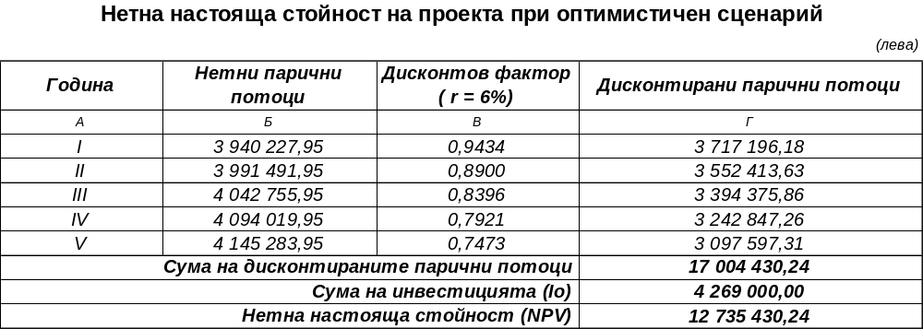
При условие, че се сбъдне реалистичният сценарий на развитие се очакват средногодишни нетни парични потоци от +7 585,6 хил. лв., изразено в процентно отношение, това представлява намаление от 9 418,8 хил. лв., или 44 % спрямо оптимистичните разчети. (Таблица 4 по-долу; Приложение 2).
- През първата година от предвиденото реализиране на капацитета на дружеството се очаква нетен паричен поток на стойност (+1 704,2 хил. лв.), тъй като се предвижда заетост от 85%, който кореспондира с приходи от 21 117,8 хил. лв. и изходящи парични потоци – 20 103,2 хил. лв.
- Общия Нетен паричен поток след изплащане на главниците по кредитите, се очаква да бъде 404,2 хил. лв.
- Общата стойност на дисконтираните парични потоци за целия период възлиза на 7 585,6 хил. лв. Както при оптимистичния, така и при реалистичния сценарий на развитие нетната настояща стойност на проекта е с положителна стойност.
Таблица 4
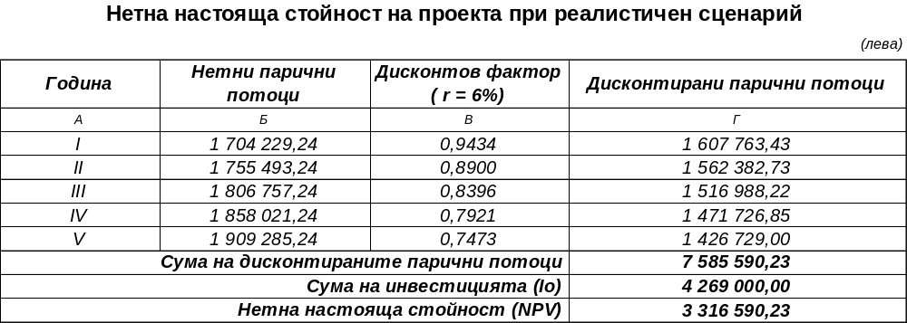
При сбъдване на песимистичния вариант (70% заетост за периода), прогнозните средни нива на входящите парични потоци през първата година възлизат на стойността от 17 391,1 хил. лв., което е с 25 % по-ниско равнище в сравнение с реалистичния сценарий. (Таблица 5 по-долу; Приложение 3).
- Сумата на дисконтираните нетни парични потоци за целия период при този сценарий отрицателна, което намира отражение в отрицателната стойност на нетната настояща стойност на проекта.
Таблица 5
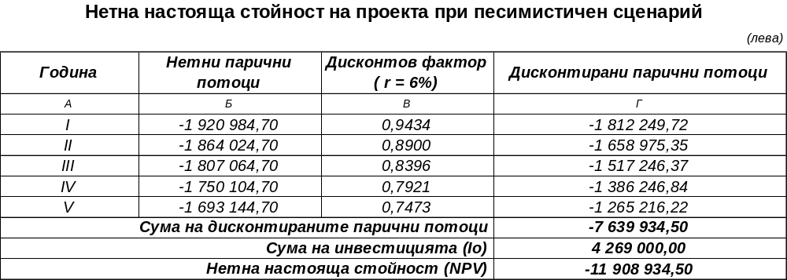
На фигура 5 са представени данни за нетните парични потоци при различните сценарии след реализирането на предвидените инвестиции, както и паричния поток без реализирането на предвидените инвестиции.
Фигура 5

Показатели за оценка на ефективността
Резултатите от анализа на показателите за оценка на инвестиционната ефективност на проекта потвърждават икономическа целесъобразност от реализирането на плана за повишаване на капацитета на Чистота Искър ЕАД като част от бизнес портфолиото на Столична община в лицето на Столичен общински съвет и при трите предвидени варианти на развитие – оптимистичен, реалистичен и песимистичен.
(Таблица 6)
Таблица 6. Показатели за оценка на инвестиционната ефективност
 |  | 1 | 2 | 3
 | Инвестиционен показател | Оптимистичен вариант – 95 % процента заетост | Реалистичен  вариант – 85 % процента заетост | Песимистичен вариант – 70 % процента заетост
1 | NPV – на проекта | 12 735 430,24 лв. | 3 316 590,23 лв. | -11 908 934,50 лв.
2 | Дисконтовата норма (r1), при която  NPV >0 | 89% | 30%
3 | Дисконтовата норма (r2), при която  NPV <0 | 90% | 31%
4 | IRR | 89,57% | 30,81%
5 | Индекс на рентабилност - PI -дисконтиран | 3,98 | 1,78 | -1,89
6 | Срок на откупуване  PBP discounted | 2 | 2,8

- Нетната настояща стойност (NPV) от реализацията на проекта е положителна при оптимистичния и реалистичния сценарий на развитие, когато стойностите са съответно – 12 735,4 хил. лв. и 3 316,6 хил. лв. При третия вариант нейната стойност е отрицателна (- 11 908,9 хил. лв.).
- Вътрешната норма на възвръщаемост(IRR), която осигурява проекта се променя от – 89,57 % при оптимистичния, на 30,81 % при реалистичния.
- Единствено при песимистичния сценарий на не е необходимо да се прибягва до реализиране на предвидените инвестиции.
При реализирането на приходи от малко над 76%, от производствения капацитет, се постига Break-even point и има минимален положителен паричен поток или до толкова може да спадна приходите спрямо пълния капацитет и резултата от реализирането на инвестиционния проект да е положителен.

Приложение 1. Прогнозен нетен паричен поток при оптимистичен сценарий на развитие

№ | Индекс | Предходна година | I | II | III | IV | V
1 | 2 | 3 | 4 | 5 | 6 | 7 | 8
I. Приходи:
1 | Приходи от продажби | 20 494 496,00 | 23 602 208,65 | 23 602 208,65 | 23 602 208,65 | 23 602 208,65 | 23 602 208,65
2 | Други приходи | 0,00 | 0,00 | 0,00 | 0,00 | 0,00 | 0,00
I | Общо приходи (1+2) | 20 494 496,00 | 23 602 208,65 | 23 602 208,65 | 23 602 208,65 | 23 602 208,65 | 23 602 208,65
A. Разходи за дейността:
3 | Разходи за суровини, мат. и външни услуги | 14 270 878,00 | 12 485 344,41 | 12 485 344,41 | 12 485 344,41 | 12 485 344,41 | 12 485 344,41
4 | Разходи за амортизация | 424 274,00 | 791 174,00 | 791 174,00 | 791 174,00 | 791 174,00 | 791 174,00
5 | Разходи за заплати и социални осигуровки | 5 001 227,20 | 6 217 203,01 | 6 217 203,01 | 6 217 203,01 | 6 217 203,01 | 6 217 203,01
6 | Други разходи | 257 282,00 | 284 738,40 | 284 738,40 | 284 738,40 | 284 738,40 | 284 738,40
Б. Финансови разходи:
7 | Разходи за лихви | 161 195,00 | 324 800,00 | 267 840,00 | 210 880,00 | 153 920,00 | 96 960,00
II | Общо разходи (3+4+5+6+7) | 20 114 856,20 | 20 103 259,81 | 20 046 299,81 | 19 989 339,81 | 19 932 379,81 | 19 875 419,81
ІІІ | Печалба преди облагане (І-ІІ) | 379 639,80 | 3 498 948,84 | 3 555 908,84 | 3 612 868,84 | 3 669 828,84 | 3 726 788,84
ІV | Данъци и такси | 37 963,98 | 349 894,88 | 355 590,88 | 361 286,88 | 366 982,88 | 372 678,88
V | Печалба след облагане (ІІІ – IV) | 341 675,82 | 3 149 053,95 | 3 200 317,95 | 3 251 581,95 | 3 302 845,95 | 3 354 109,95
VI | Финансиране по Програмата |  | 0,00
VІI | Нетен паричен поток ( V+4+VI) - оперативен | 765 949,82 | 3 940 227,95 | 3 991 491,95 | 4 042 755,95 | 4 094 019,95 | 4 145 283,95
VІII | Плащания по главници на кредит | 450 000,00 | 1 300 000,00 | 1 300 000,00 | 1 300 000,00 | 1 300 000,00 | 1 300 000,00
IX | Нетен паричен поток ( V+4+VI) - Общо | 315 949,82 | 2 640 227,95 | 2 691 491,95 | 2 742 755,95 | 2 794 019,95 | 2 845 283,95

Приложение 2 Прогнозен нетен паричен поток при реалистичен сценарий на развитие

№ | Индекс | Предходна година | I | II | III | IV | V
1 | 2 | 3 | 4 | 5 | 6 | 7 | 8
I. Приходи:
1 | Приходи от продажби | 20 494 496,00 | 21 117 765,63 | 21 117 765,63 | 21 117 765,63 | 21 117 765,63 | 21 117 765,63
2 | Други приходи | 0,00 | 0,00 | 0,00 | 0,00 | 0,00 | 0,00
I | Общо приходи (1+2) | 20 494 496,00 | 21 117 765,63 | 21 117 765,63 | 21 117 765,63 | 21 117 765,63 | 21 117 765,63
A. Разходи за дейността:
3 | Разходи за суровини, мат. и външни услуги | 14 270 878,00 | 12 485 344,41 | 12 485 344,41 | 12 485 344,41 | 12 485 344,41 | 12 485 344,41
4 | Разходи за амортизация | 424 274,00 | 791 174,00 | 791 174,00 | 791 174,00 | 791 174,00 | 791 174,00
5 | Разходи за заплати и социални осигуровки | 5 001 227,20 | 6 217 203,01 | 6 217 203,01 | 6 217 203,01 | 6 217 203,01 | 6 217 203,01
6 | Други разходи | 257 282,00 | 284 738,40 | 284 738,40 | 284 738,40 | 284 738,40 | 284 738,40
Б. Финансови разходи:
7 | Разходи за лихви | 161 195,00 | 324 800,00 | 267 840,00 | 210 880,00 | 153 920,00 | 96 960,00
II | Общо разходи (3+4+5+6+7) | 20 114 856,20 | 20 103 259,81 | 20 046 299,81 | 19 989 339,81 | 19 932 379,81 | 19 875 419,81
ІІІ | Печалба преди облагане (І-ІІ) | 379 639,80 | 1 014 505,82 | 1 071 465,82 | 1 128 425,82 | 1 185 385,82 | 1 242 345,82
ІV | Данъци и такси | 37 963,98 | 101 450,58 | 107 146,58 | 112 842,58 | 118 538,58 | 124 234,58
V | Печалба след облагане (ІІІ – IV) | 341 675,82 | 913 055,24 | 964 319,24 | 1 015 583,24 | 1 066 847,24 | 1 118 111,24
VI | Финансиране по Програмата |  | 0,00
VІI | Нетен паричен поток ( V+4+VI) - оперативен | 765 949,82 | 1 704 229,24 | 1 755 493,24 | 1 806 757,24 | 1 858 021,24 | 1 909 285,24
VІII | Плащания по главници на кредит | 450 000,00 | 1 300 000,00 | 1 300 000,00 | 1 300 000,00 | 1 300 000,00 | 1 300 000,00
IX | Нетен паричен поток ( V+4+VI) - Общо | 315 949,82 | 404 229,24 | 455 493,24 | 506 757,24 | 558 021,24 | 609 285,24

Приложение 3 Прогнозен нетен паричен поток при песимистичен сценарий на развитие

№ | Индекс | Предходна година | I | II | III | IV | V
1 | 2 | 3 | 4 | 5 | 6 | 7 | 8
I. Приходи:
1 | Приходи от продажби | 20 494 496,00 | 17 391 101,11 | 17 391 101,11 | 17 391 101,11 | 17 391 101,11 | 17 391 101,11
2 | Други приходи | 0,00 | 0,00 | 0,00 | 0,00 | 0,00 | 0,00
I | Общо приходи (1+2) | 20 494 496,00 | 17 391 101,11 | 17 391 101,11 | 17 391 101,11 | 17 391 101,11 | 17 391 101,11
A. Разходи за дейността:
3 | Разходи за суровини, мат. и външни услуги | 14 270 878,00 | 12 485 344,41 | 12 485 344,41 | 12 485 344,41 | 12 485 344,41 | 12 485 344,41
4 | Разходи за амортизация | 424 274,00 | 791 174,00 | 791 174,00 | 791 174,00 | 791 174,00 | 791 174,00
5 | Разходи за заплати и социални осигуровки | 5 001 227,20 | 6 217 203,01 | 6 217 203,01 | 6 217 203,01 | 6 217 203,01 | 6 217 203,01
6 | Други разходи | 257 282,00 | 284 738,40 | 284 738,40 | 284 738,40 | 284 738,40 | 284 738,40
Б. Финансови разходи:
7 | Разходи за лихви | 161 195,00 | 324 800,00 | 267 840,00 | 210 880,00 | 153 920,00 | 96 960,00
II | Общо разходи (3+4+5+6+7) | 20 114 856,20 | 20 103 259,81 | 20 046 299,81 | 19 989 339,81 | 19 932 379,81 | 19 875 419,81
ІІІ | Печалба преди облагане (І-ІІ) | 379 639,80 | -2 712 158,70 | -2 655 198,70 | -2 598 238,70 | -2 541 278,70 | -2 484 318,70
ІV | Данъци и такси | 37 963,98 | 0,00 | 0,00 | 0,00 | 0,00 | 0,00
V | Печалба след облагане (ІІІ – IV) | 341 675,82 | -2 712 158,70 | -2 655 198,70 | -2 598 238,70 | -2 541 278,70 | -2 484 318,70
VI | Финансиране по Програмата |  | 0,00
VІI | Нетен паричен поток ( V+4+VI) - оперативен | 765 949,82 | -1 920 984,70 | -1 864 024,70 | -1 807 064,70 | -1 750 104,70 | -1 693 144,70
VІII | Плащания по главници на кредит | 450 000,00 | 1 300 000,00 | 1 300 000,00 | 1 300 000,00 | 1 300 000,00 | 1 300 000,00
IX | Нетен паричен поток ( V+4+VI) - Общо | 315 949,82 | -3 220 984,70 | -3 164 024,70 | -3 107 064,70 | -3 050 104,70 | -2 993 144,70

Приложение 4 Организационна структура на управление
